第一讲 从简单情况入手

第一讲 从简单情况入手
——好的思维方式比好的解题方法更重要

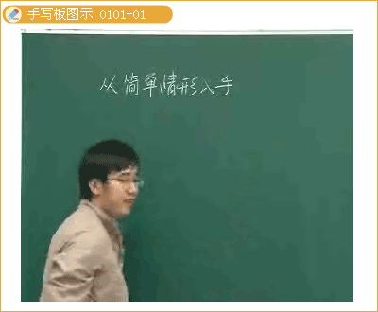
例题1.有一张无限大的方格纸，其中一些方格染成了黑色，其余方格染成白色（不一定是黑白相间染色）。一只跳蚤在黑格之间跳跃，另一只跳蚤在白格之间跳跃，每次跳跃可沿竖直方向或水平方向跳任意多格.求证：无论它们初始位置如何，总可以在至多3次跳跃之后跳到相邻（有公共边）的方格当中。
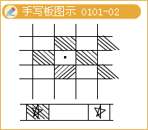

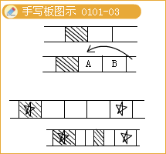

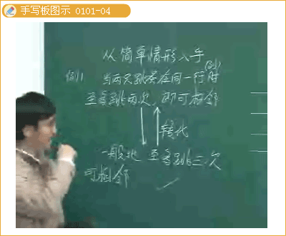
例题2.求证：在1，2，……，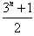中，可以取出2^{n}个整数，使得其中任意三个数都不能组成等差数列。
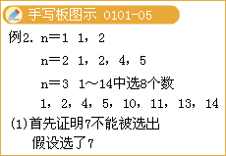

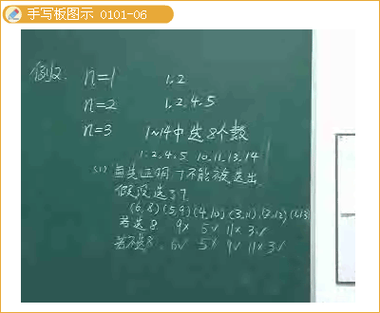

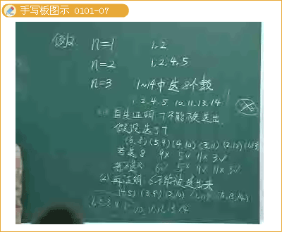

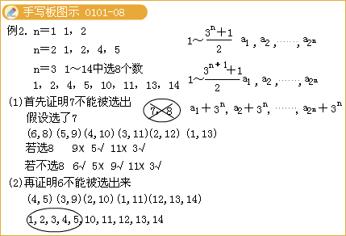
例题3.火星上是否有生命的存在？这是人类一直关心的问题，并且在2008年，美国宇航局发射了“凤凰号”火星探测器，去探索火星上的生命迹象.在此我们做一个童话般的想象：在火星表面上，200个大圆将其分成了很多个国家（其中任何三个大圆不交于同一点），一个火星人希望不重复的游览所有国家，求证：如果规定从一个国家只能直接到达与它有公共边界的国家，那么这个火星人的愿望是不可能实现的。
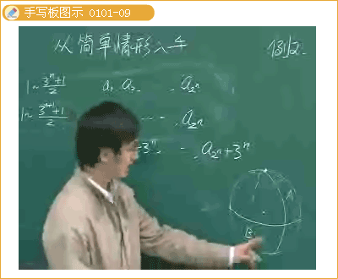

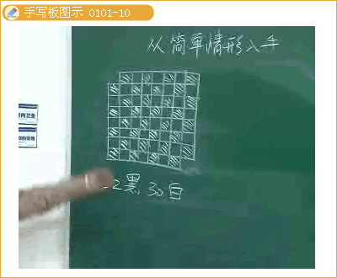

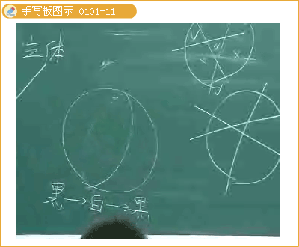

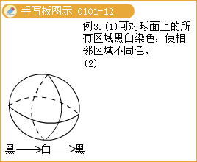

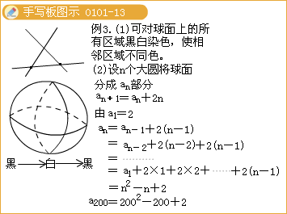

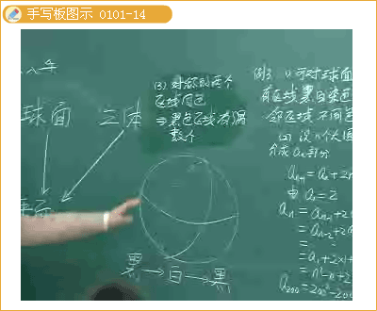
例题4.设集合P={1，2，3，4，5}，对任意k?P和正整数m，记f（m，k）=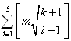，其中[a]表示不大于a的最大整数。
求证：对任意正整数n，存在k?P和正整数m，使得f（m，k）=n。
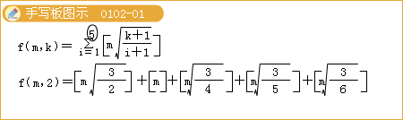

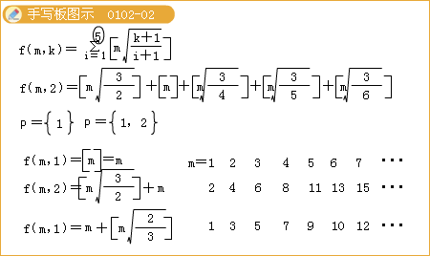

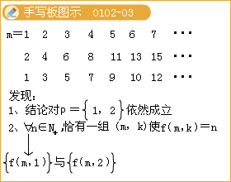

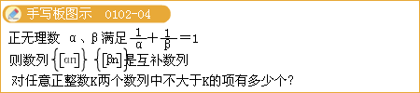

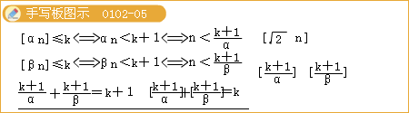

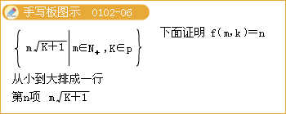

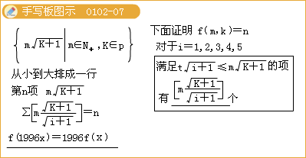
例题7.在n′n方格表的每个方格中填入一个整数，要求有公共边的两个方格中填的数至多相差1，试证：至少有1个数，在表中至少出现了n次。
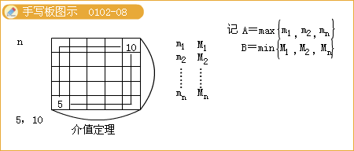

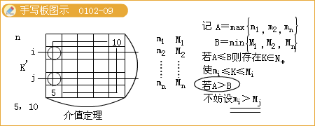
例题6.一堆火柴有200根，甲乙二人轮流从中取出一些火柴，要求每次取的根数是前一个人所取根数的约数，谁取走最后一根谁就获胜。如果甲先取，那么谁有必胜策略？
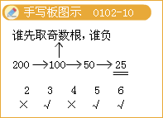

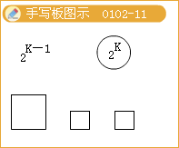

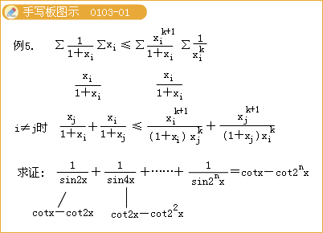
课堂练习题
1.能否将1~1000排成一行，使得对其中任意两个数，它们的算术平均数的位置都不在这两数之间？
2.桌子上有1000根火柴，甲乙两人轮流从中取出若干根，要求每次取出的数量是P^{k}根（其中P是质数，k是自然数，P、k每次可由取火柴的人自行确定），如果甲先取，乙后取，并且规定取走最后一根火柴者获胜，那么谁有必胜策略？
3.给定正整数n3m>1，桌面上摆放着n个茶杯，有些杯口朝上，有些杯口朝下，允许每次同时改变m个茶杯的杯口朝向.试求出所有的数对（n,m），使得对任意的初始状态，都能经过有限次的操作，使得所有茶杯都杯口朝上.
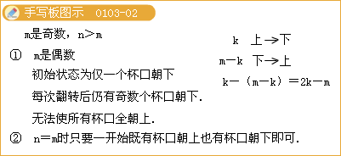

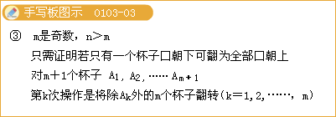
4.设p为大于3的质数，求证：存在若干个整数a₁，a₂，…，a_{t}，满足条件<a₁<a₂<…<a_{t}<，并使得乘积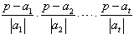是3的某个正整数次幂。
课后思考
1.有一串珠子排成一行，共有108颗，甲乙二人轮流从中取出一些珠子：要求每次只能取出一颗，或者是相邻的两颗（可以从中间某个位置取出珠子）.如果甲先取，并且规定取走最后一颗珠子的人获胜，那么谁有必胜策略？
2.对于四面体，称连结顶点与其所对界面重心的线段为四面体的中线.求证：四面体的四条中线相交于一点并且交点分每一条中线为3:1的两段.
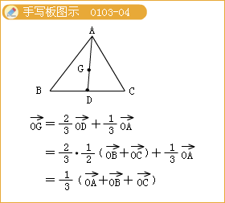
3.在圆周的n（n>2）个等分点上，各写上+1或-1，一次操作是指：对于每个点，计算它两侧相邻点上的两个数的乘积，并且同时用这n个乘积替换原先的数.对什么样的正整数n，对于任意一种初始状态，均能在若干次操作后，使得n个点上的数都变为+1？
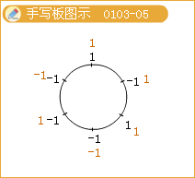

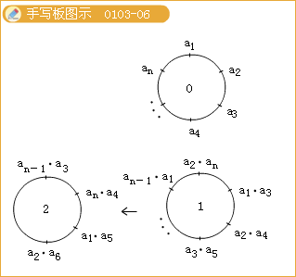

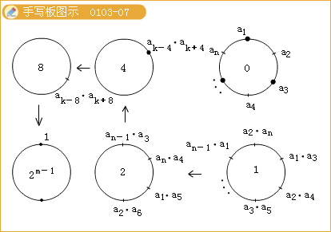

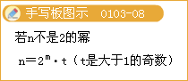

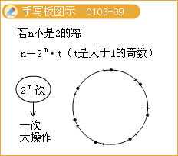

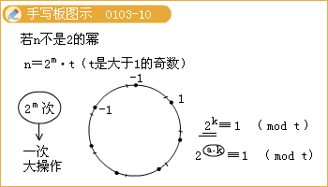
4.设a₁，a₂，…，a₁₀是任意十个两两不同的正整数，它们的和为1995，试求：a₁a₂+a₂a₃+…+a₉a₁₀+a₁₀a₁的最小值.
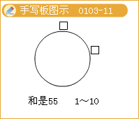

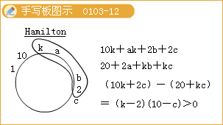

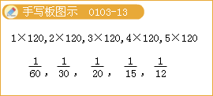
5.证明：对任意正整数n（≥4），可以将集合G_{n}={1,2,…,n}的元素个数不小于2的子集排成一列：，使得。

